Universidad del Valle de Guatemala
Facultad de Ingeniería
Computación Paralela y Distribuida
Semestre 2, 2026

Paralelización con OpenMP de un protector de pantalla
de terreno por voxeles

Proyecto 1

José Galindo
Joel Jaquez

Ing. Santiago Solórzano

Guatemala, 2 de septiembre de 2026

Repositorio del código fuente
https://github.com/DerNait/minecraft-screen-saver

Índice
Para ver el índice, seleccione esta línea y presione F9 en Word.

Introducción
Este informe documenta el diseño, la implementación y la medición de un protector de pantalla que dibuja un terreno de bloques al estilo de Minecraft, primero en una versión secuencial y después en una versión paralela hecha con OpenMP. OpenMP es un conjunto de directivas que se agregan al código en C o C++ para repartir trabajo entre varios hilos que comparten la misma memoria.
El programa recibe un parámetro N que indica cuántos bloques debe generar y renderizar. A partir de una semilla arma un mundo completo, lo construye capa por capa de abajo hacia arriba, lo sostiene unos segundos, lo desarma de arriba hacia abajo y vuelve a empezar con un mundo nuevo. Cada bloque tiene posición, estado y física propia, entonces el trabajo por fotograma crece de forma lineal con N.
El objetivo del trabajo fue tomar esa versión secuencial y acelerarla repartiendo el trabajo entre hilos, midiendo después el speedup y la eficiencia que se lograron. El speedup es cuántas veces más rápido corre la versión paralela comparada con la secuencial, y la eficiencia es ese speedup dividido entre la cantidad de hilos que se usaron.
El resultado principal fue que con dos millones de bloques la versión secuencial promedia 53 fotogramas por segundo y deja 264 de 300 fotogramas medidos por debajo del límite de 60, mientras que la versión paralela sostiene 117 fotogramas por segundo y prácticamente ninguno queda por debajo de ese límite.

Antecedentes
La programación paralela con memoria compartida parte de una idea sencilla. Si un problema se puede partir en pedazos que no dependen entre si, varios hilos pueden trabajar cada uno en su pedazo al mismo tiempo. OpenMP facilita ese reparto porque permite ir modificando un programa secuencial poco a poco, agregando directivas sobre los bucles que conviene repartir, sin tener que reescribir todo el programa desde cero (Chapman, Jost y van der Pas, 2007).
Para decidir qué se reparte y cómo, el curso trabaja el método PCAM propuesto por Foster (1995). El método tiene cuatro pasos. Particionar consiste en partir el problema en las unidades de trabajo más pequenas posibles. Comunicar consiste en identificar qué dependencias existen entre esas unidades. Aglomerar consiste en juntar unidades pequenas en grupos más grandes para que el costo de repartir no se coma la ganancia. Mapear consiste en asignar esos grupos a los hilos disponibles.
Ahora bien, la mejora que se puede conseguir tiene un techo. Amdahl (1967) mostró que la parte del programa que no se puede repartir termina limitando la ganancia total, por muchos procesadores que se agreguen. En su artículo original lo plantea así cuando habla del trabajo de administración de datos.
"The nature of this overhead appears to be sequential so that it is unlikely to be amenable to parallel processing techniques."
Amdahl, 1967, p. 483
Esa observación aplica directo a este proyecto. Una parte del tiempo de cada fotograma se va en dibujar, y ese dibujo lo hace la tarjeta gráfica de la misma forma en las dos versiones. Esa parte se mantiene igual sin importar cuántos hilos se usen, entonces marca el límite de lo que se puede mejorar.
En cuanto al problema elegido, un protector de pantalla de bloques encaja bien porque cumple dos condiciones. La primera es que la cantidad de elementos se controla con un parámetro, lo que permite probar cargas de distinto tamaño. La segunda es que dentro de un mismo fotograma cada bloque se actualiza usando solamente sus propios datos, entonces no hace falta que los hilos se coordinen para avanzar la simulación.

Diseño del protector de pantalla
El programa genera un mundo cuadrado de bloques a partir de una semilla. Esa semilla decide el bioma, que puede ser llanura, bosque, abedules, desierto o taiga, y con el bioma cambian los colores, los tipos de bloque y la vegetación. El mundo pasa por cuatro fases que se repiten en ciclo. Primero se construye subiendo capa por capa, después se sostiene armado unos segundos, luego se desarma de arriba hacia abajo y al final hay una pausa antes de generar un mundo nuevo.
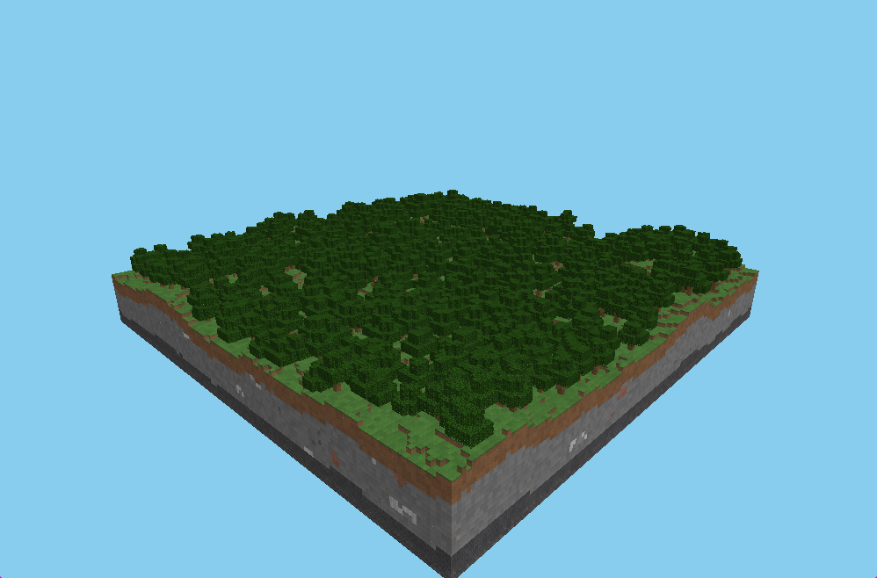
Figura 1. El protector de pantalla con el mundo completamente armado en el bioma de bosque.
El enunciado del proyecto pide seis condiciones y el programa las cumple todas. Recibe el parámetro N que indica la cantidad de bloques a renderizar, con un rango aceptado de 64 hasta 20 millones. Despliega varios colores generados de forma pseudoaleatoria a partir de la semilla. Usa un lienzo de 1280 por 720 píxeles, que está por encima del mínimo de 640 por 480 y se puede cambiar por argumento. Tiene movimiento, porque los bloques caen y la cámara recorre el mundo. Incorpora física y trigonometría, con gravedad en la caída de cada bloque y funciones de seno y coseno en la cámara y en la dirección de los animales. Y despliega los cuadros por segundo en el título de la ventana.
Vale la pena notar que N funciona como un objetivo y no como una cantidad exacta. El programa deduce de N el lado de la retícula cuadrada que produce aproximadamente esa cantidad de bloques y luego genera el terreno completo. Con N igual a dos millones el mundo real termina con 1 918 719 bloques.

Los cálculos que se hacen por cada elemento
Cada bloque recorre cinco estados durante el ciclo, que son Waiting, Falling, Placed, Vanishing y Gone. La función updateWorld recorre los N bloques en cada fotograma y avanza ese estado.
El cálculo más importante ocurre mientras el bloque cae. Se aplica una integración de Euler de la gravedad, que consiste en actualizar primero la velocidad sumandole la aceleración por el paso de tiempo, y después actualizar la posición restandole esa velocidad nueva por el mismo paso de tiempo. La aceleración usada es de 45 bloques por segundo al cuadrado y cada bloque cae desde 6 bloques arriba de su posición final. Al mismo tiempo el bloque crece de escala 0 a 1 en 0.12 segundos, que es lo que da el efecto de aparición.
La segunda función que corre sobre todos los elementos es buildInstanceBuffer, que decide cuáles bloques vale la pena mandar a la tarjeta gráfica. Un bloque se descarta si ya desaparecio, o si sus seis vecinos están ocupados, porque en ese caso ninguna de sus caras se puede ver desde afuera. El efecto de ese descarte es grande. Con dos millones de bloques generados, en pantalla se dibujan alrededor de 309 mil, o sea cerca de una sexta parte.
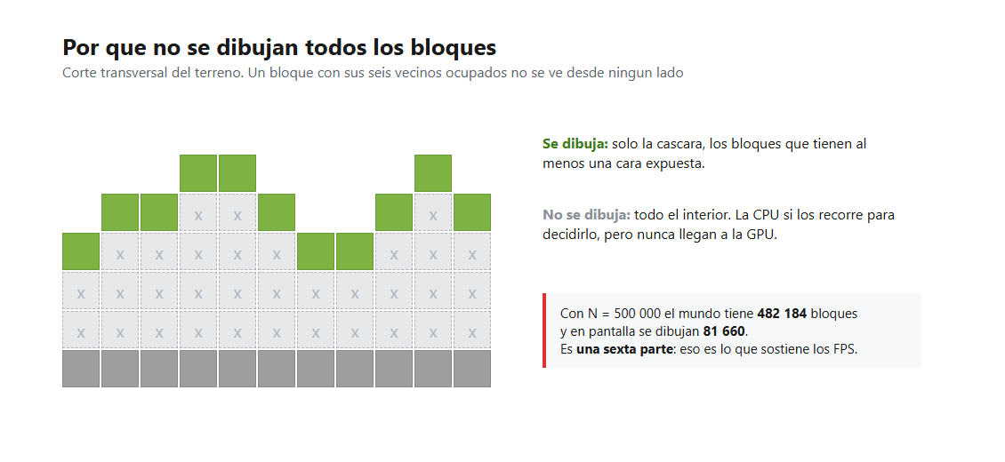
Figura 2. Corte del terreno donde se ve que solo la cáscara exterior llega a dibujarse.

Aplicación del método PCAM
Antes de escribir una sola directiva se aplicó el método PCAM sobre el programa secuencial ya funcionando.
En el paso de particionar se identificó cuál es la unidad de trabajo más pequeña es una columna del plano horizontal del mundo, o un bloque de la lista, según la etapa. Una columna es una posición en el plano con todos los bloques que se apilan encima de ella. Un mundo de 380 por 380 tiene 144 400 columnas.
En el paso de comunicar se buscaron las dependencias reales entre esas unidades y resultaron ser pocas. El mapa de alturas y los estratos no tienen ninguna, porque cada columna escribe únicamente en si misma. Aparecieron dos dependencias que si importan. La primera es que la copa de un árbol nace en una columna pero ocupa celdas de las columnas vecinas. La segunda es que el descarte de bloques invisibles necesita leer el estado ya actualizado de los seis vecinos de cada bloque.
En el paso de aglomerar se agruparon las unidades para que el costo de repartir no domine. Se juntaron en rangos contiguos de iteraciones para el terreno, y en chunks rectangulares para la vegetación. Un chunk es un rectángulo de columnas asignado a un hilo. Con 12 hilos la cuadrícula queda de 4 por 3, y cada chunk agrupa alrededor de 12 mil columnas.
En el paso de mapear se asignaron esos grupos a los hilos con reparto estático, o sea repartiendo todo antes de empezar en lugar de ir entregando trabajo sobre la marcha.

Implementación paralela con OpenMP
El programa tiene siete regiones paralelas. Cuatro están en la generación del mundo, que ocurre una sola vez por mundo, y tres están dentro del bucle que se repite en cada fotograma. La Tabla 1 muestra cada una con la directiva que usa y la razón de esa elección.
Región | Directiva y cláusulas | Por que así
Mapa de alturas | parallel for collapse(2) schedule(static) reduction(max) | collapse(2) fusiona los dos bucles anidados y pasa de 380 unidades de trabajo a 144 400. static porque el costo por columna es parejo. reduction obtiene la altura máxima sin carrera.
Estratos del terreno | parallel for collapse(2) schedule(static) | Cada columna escribe solo sus propias celdas, entonces no hay conflicto posible.
Vegetación | parallel con reparto manual en chunks 2D | Una copa de árbol cruza fronteras, entonces hace falta un dominio con forma y no un rango de indices.
Lista de bloques | parallel con barrier, single y suma de prefijos | La cantidad de bloques por hilo es variable. El prefijo asigna rangos exclusivos y conserva el orden de la versión secuencial.
Física de los bloques | parallel for schedule(static) reduction(+) | reduction cuenta los bloques vivos. La barrera implícita al cerrar el for ordena esta etapa antes de la siguiente.
Descarte y empaquetado | parallel con barrier, single y suma de prefijos | Otra compactación de tamaño variable. Además se guarda la marca de visibilidad para no repetir las seis lecturas por bloque.
Bloques que dan sombra | parallel con barrier, single y suma de prefijos | Mismo patrón. El single redimensiona el vector de salida antes de que los hilos escriban.
Tabla 1. Regiones paralelas del programa con la directiva que usa cada una.

El halo de la vegetación
El caso más difícil fue la vegetación. Un árbol tiene su tronco en una columna, pero su copa ocupa celdas hasta dos posiciones alrededor. Si el reparto se hiciera por rangos de indices, dos hilos podrían terminar escribiendo la misma celda al mismo tiempo, lo que produce una condición de carrera. Una condición de carrera ocurre cuando dos hilos tocan la misma posición de memoria, al menos uno escribe, y no hay un orden garantizado entre ellos.
La solución fue darle a cada hilo dos regiones distintas. La región de lectura es su chunk más dos celdas hacia afuera en las cuatro direcciones, y a ese margen se le llama halo. La región de escritura es únicamente su propio chunk. Entonces el hilo revisa árboles cuya raíz pertenece al vecino, calcula la copa completa y escribe solamente los pedazos que caen dentro de su territorio. El hilo vecino hace lo mismo con ese árbol y escribe la otra mitad. Entre los dos reconstruyen el árbol sin haberse comunicado.
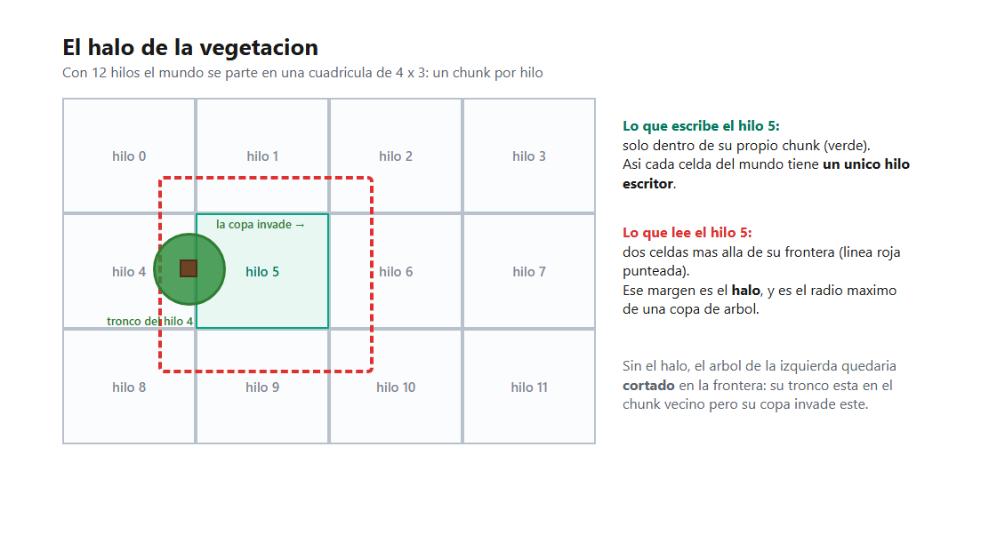
Figura 3. Región que lee y región que escribe cada hilo al colocar la vegetación.
El halo mide dos celdas porque ese es el radio horizontal máximo que alcanza una copa en el código actual. El costo de esta solución es que los bordes entre chunks se calculan dos veces, una por cada hilo vecino. Ese trabajo repetido se paga a cambio de no necesitar ninguna sincronización, y como todo se deriva de la misma semilla los dos hilos calculan exactamente lo mismo.

Protección de la memoria compartida y sincronía
En las siete regiones paralelas no hay ninguna sección critical, ningún atomic y ningún lock. La escritura compartida se eliminó por diseño en lugar de protegerse. Cada hilo escribe en un rango de memoria que ningún otro hilo toca.
Cuando la cantidad de resultados que produce cada hilo es variable, como pasa en el descarte de bloques invisibles, se usa un patrón de compactación en tres fases. En la primera fase cada hilo recorre su rango y cuenta cuántos elementos pasan el filtro. En la segunda fase un solo hilo, dentro de una región single, acumula esos conteos y le asigna a cada hilo el índice donde debe empezar a escribir. En la tercera fase cada hilo escribe en su rango exclusivo.
Se consideró usar un contador atómico compartido, que hubiera sido más corto de escribir, pero se descartó por dos razones. La primera es la contención, porque los 12 hilos estarian peleando por la misma línea de cache. La segunda, y más importante, es que el orden de salida dependería de cual hilo llega primero y se perdería el determinismo. Con la suma de prefijos el resultado sale idéntico en cada corrida y además idéntico al de la versión secuencial, lo que permite comprobar que ambas versiones hacen el mismo trabajo.
Los mecanismos de sincronía que se usan son cuatro. La cláusula reduction, que le da a cada hilo una copia privada y las combina al final. La barrera implícita al cerrar un parallel for, que garantiza que la rejilla de ocupación esté completa antes de que la siguiente etapa la lea. La directiva barrier explícita, que separa las tres fases del patrón de compactación. Y la directiva single, que hace que un solo hilo calcule la suma de prefijos mientras los demás esperan.
Sobre el manejo de memoria, los arreglos de instancias se reservan una vez por mundo y se reutilizan en cada fotograma para no estar pidiendo memoria constantemente. Los objetos de OpenGL, que son el atlas de texturas, los renderizadores y el mapa de sombras, se crean al arrancar y se destruyen de forma ordenada al salir, incluso cuando el programa termina por un error.

Metodología de medición
Para que la comparación entre las dos versiones tuviera sentido hizo falta asegurarse de que ambas hicieran exactamente el mismo trabajo. Los dos ejecutables comparten un modo de medición que se activa con el argumento --benchmark y que toma cinco decisiones, cada una para quitar de en medio una fuente de error distinta.
- Paso de tiempo fijo de un sesenta avo de segundo. Sin esto una máquina rápida avanzaría más la simulación en cada fotograma y terminaría haciendo más trabajo.
- Semilla fija. El mundo generado sale idéntico en cada repetición y entre las dos versiones.
- Sincronización vertical desactivada. Con ella activada el monitor limita todo a 60 cuadros por segundo y la diferencia entre versiones queda escondida.
- Fotogramas de calentamiento descartados. Los primeros 120 fotogramas cargan la subida de texturas y el arranque del planificador de OpenMP.
- Llamada a glFinish antes de cerrar el cronómetro de cada fotograma. Sin esa espera el controlador gráfico encola trabajo y el tiempo medido saldría optimista.
La prueba de que el control funcionó está en los informes. Las dos versiones reportan la misma cantidad de bloques generados y el mismo promedio de bloques dibujados. Si esos números no coincidieran, comparar los tiempos no tendría sentido.
Las pruebas se corrieron en una computadora con procesador Intel Core i5-12400, que tiene 6 núcleos físicos y 12 hilos lógicos, con una ventana de 1280 por 720 píxeles y la semilla 20260901. Se probaron tres tamaños de N, que fueron 100 mil, 500 mil y 2 millones, y cinco cantidades de hilos, que fueron 1, 2, 4, 8 y 12. Cada combinación se repitio 10 veces y cada repetición midió 300 fotogramas, para un total de 180 ejecuciones.

Resultados
La Tabla 2 resume lo que se obtuvo con la mayor cantidad de hilos disponible. Los tiempos de CPU son el trabajo por fotograma que OpenMP reparte, sin contar el dibujo.
N | Bloques reales | CPU secuencial | CPU paralelo | Speedup | Eficiencia | FPS sec. | FPS par.
100 000 | 95 874 | 0.51 ms | 0.41 ms | 1.25x | 10.4 % | 1113 | 1235
500 000 | 482 184 | 2.99 ms | 1.19 ms | 2.52x | 21.0 % | 232 | 393
2 000 000 | 1 918 719 | 12.23 ms | 4.48 ms | 2.73x | 22.7 % | 53 | 117
Tabla 2. Resultados con 12 hilos para los tres tamaños de carga probados.
El mejor speedup del trabajo de CPU fue de 2.73 veces. Se alcanza con 8 hilos, donde la eficiencia todavía es de 34.2 por ciento, y ya no mejora al pasar a 12 hilos. Eso se explica porque la máquina tiene 6 núcleos físicos, y los hilos adicionales son hilos lógicos que comparten las unidades de ejecución del mismo núcleo, entonces no aportan un núcleo completo.
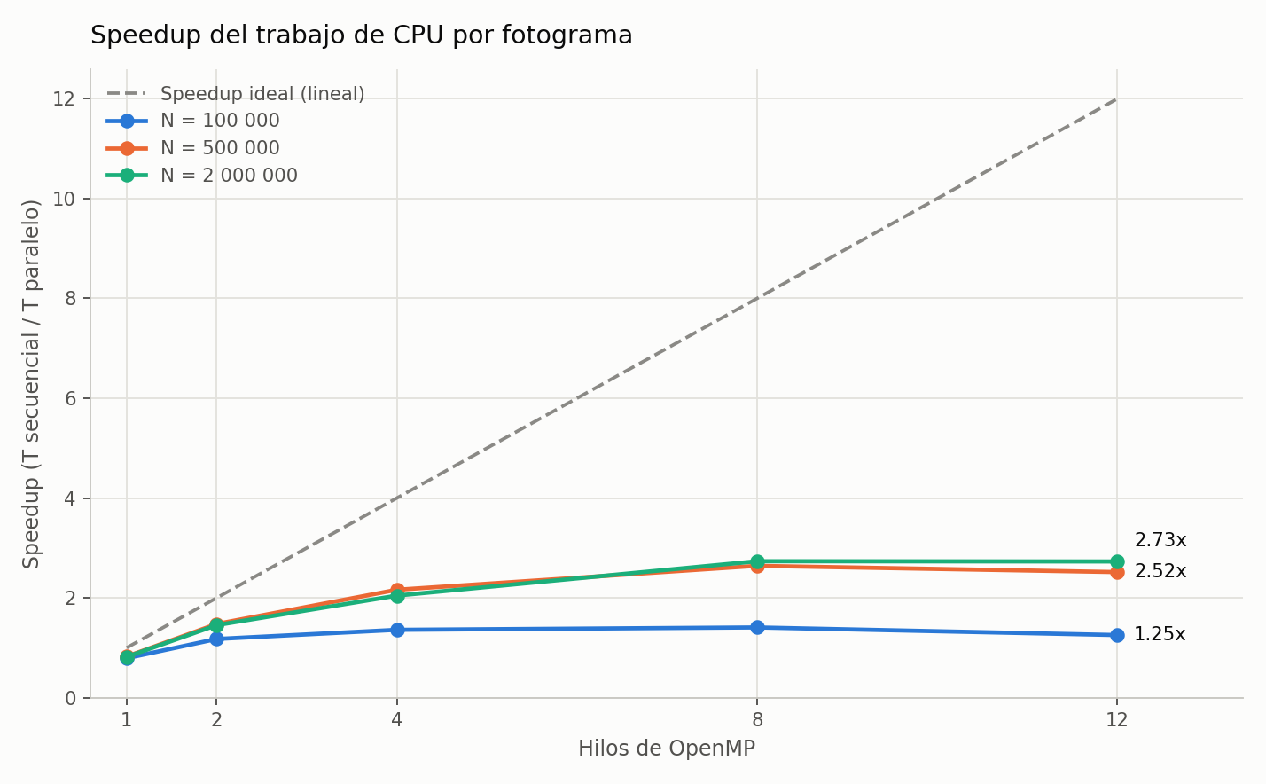
Figura 4. Speedup medido contra el speedup ideal lineal para los tres tamaños de N.
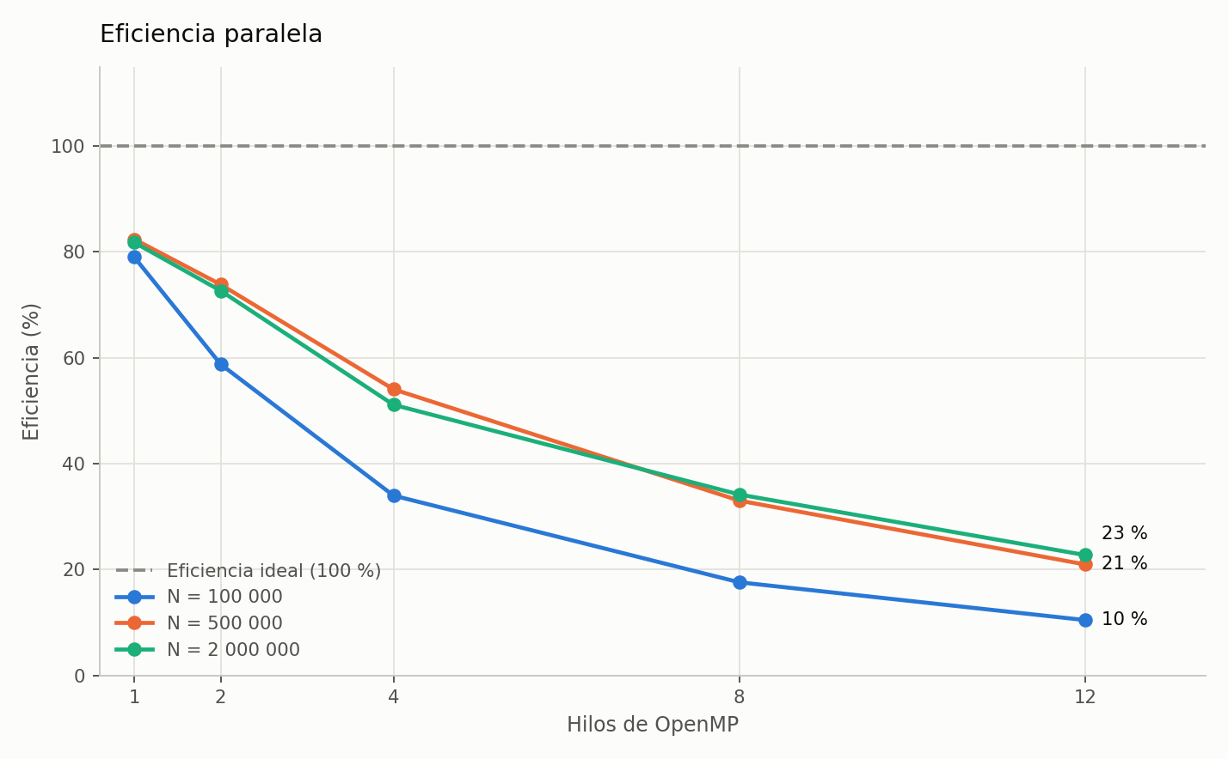
Figura 5. Eficiencia paralela, que baja conforme se agregan hilos.
La eficiencia arranca en 73 por ciento con 2 hilos y baja hasta 23 por ciento con 12. La caída es esperada, porque la parte que no se puede repartir pesa cada vez más en proporción y la sincronización crece. La lectura práctica es que el mejor aprovechamiento está entre 4 y 8 hilos, y que agregar más allá de 8 no mejora el tiempo y si desperdicia recursos.
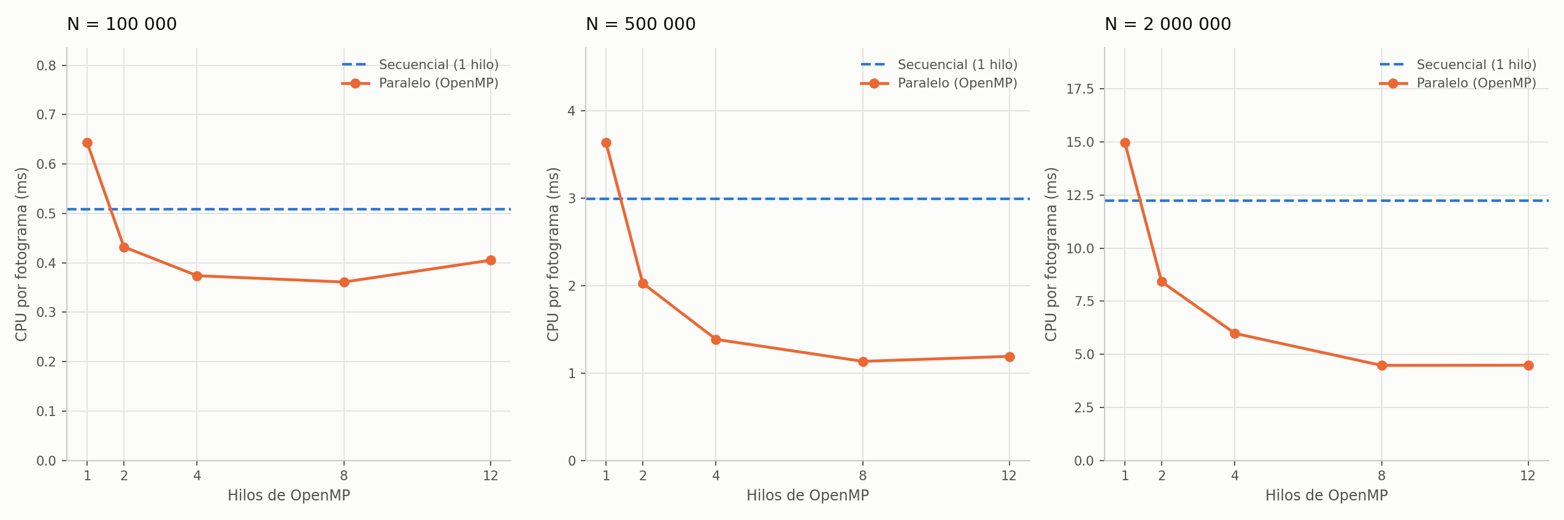
Figura 6. Tiempo de CPU por fotograma comparado con la línea base secuencial.
Hay un detalle en esas curvas que vale la pena resaltar. El punto de un solo hilo queda por encima de la línea base secuencial, o sea que la versión paralela corriendo con un hilo resulta entre 21 y 27 por ciento más lenta que la secuencial. Ese es el costo puro de OpenMP, porque el programa sigue pagando la creación del equipo de hilos, el reparto de iteraciones y las barreras, sin ningún hilo extra que lo compense.

Los tres speedups y por que son distintos
El proyecto reporta tres speedups y cada uno mide una cosa distinta. Reportar solo el más alto daría una idea equivocada del trabajo.
Que se mide | Speedup con 12 hilos | Explicación
Generación del mundo | 3.85x | Es el mejor de los tres. Un bloque de trabajo grande y contiguo, sin sincronización con la tarjeta gráfica de por medio.
Trabajo de CPU por fotograma | 2.73x | Corresponde a la parte que OpenMP reparte de verdad dentro del bucle principal.
Fotograma completo | 2.19x | Es el más bajo porque incluye el dibujo, que es idéntico en las dos versiones y funciona como la fracción serial de la ley de Amdahl.
Tabla 3. Los tres speedups medidos con N igual a dos millones y su interpretación.
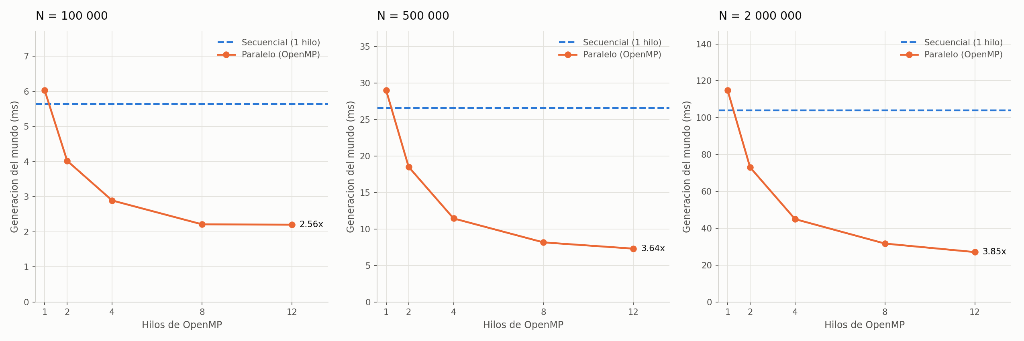
Figura 7. Costo de generar un mundo completo, que es la etapa que mejor escala.
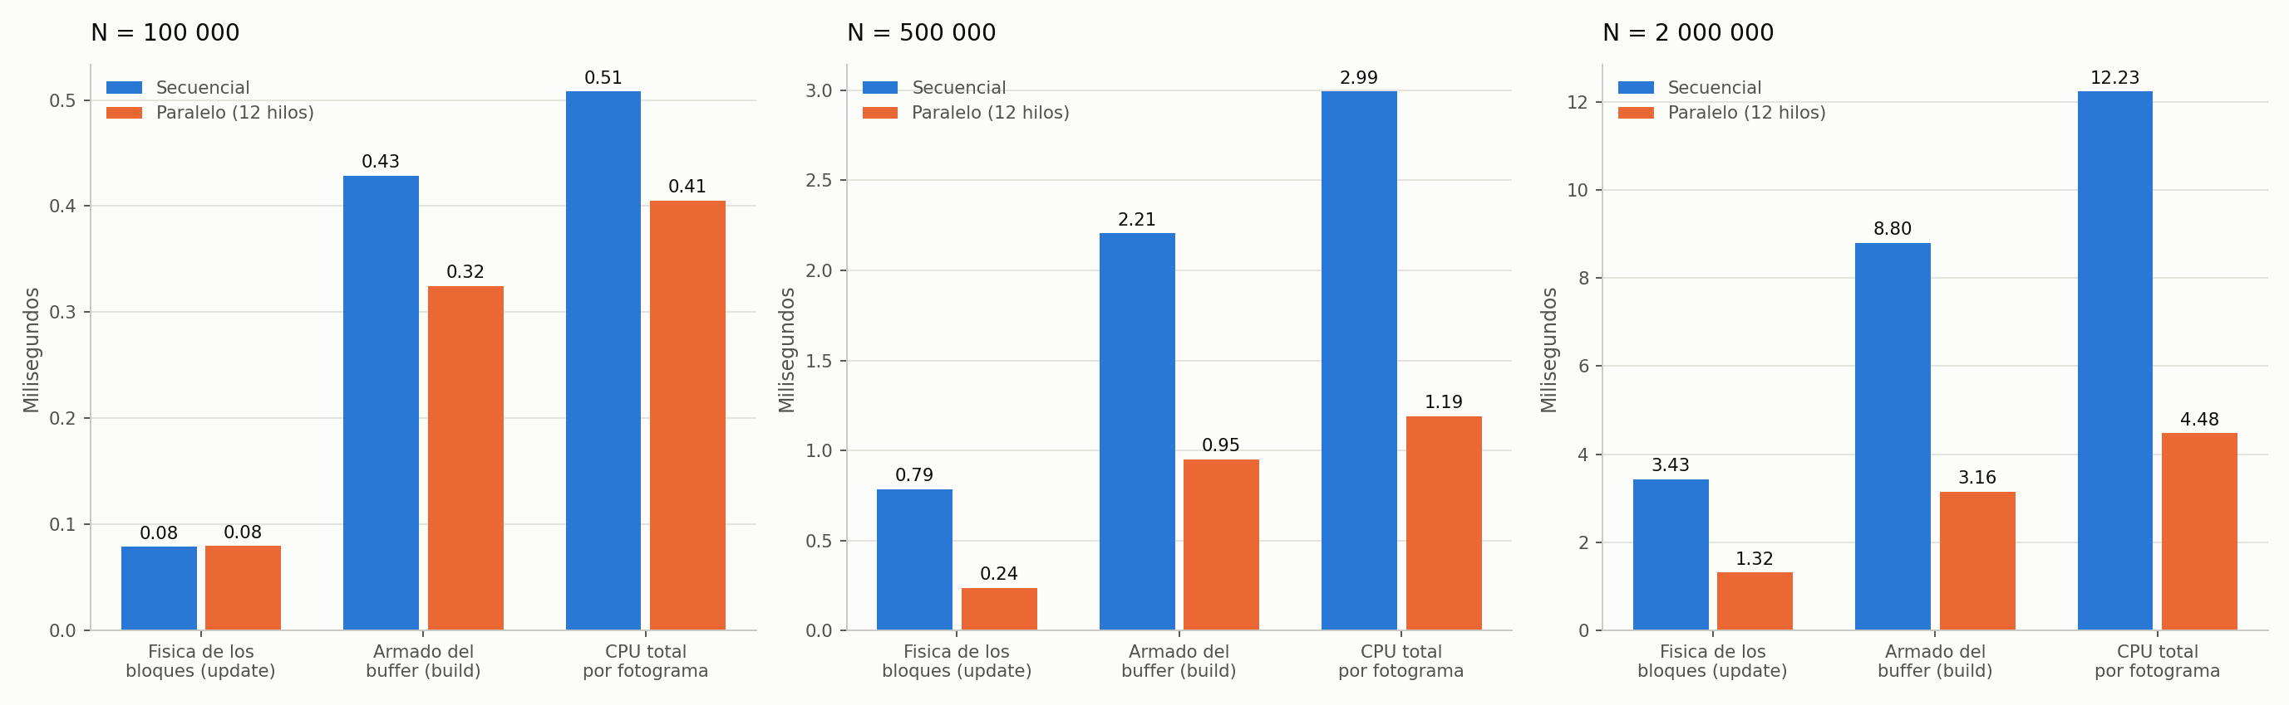
Figura 8. Desglose del fotograma por etapa en los tres tamaños de carga.
En el desglose se ve que el armado del buffer domina sobre la física. Con dos millones de bloques la física cuesta 3.43 milisegundos y el descarte con empaquetado cuesta 8.80, o sea casi el triple. Saber eso antes de empezar evitó gastar esfuerzo optimizando la parte equivocada.

El caso que justifica el trabajo
El resultado que mejor muestra para qué sirvió paralelizar aparece con dos millones de bloques. La versión secuencial promedia 53 cuadros por segundo y deja 264 de los 300 fotogramas medidos por debajo de 60. La versión paralela sostiene 117 cuadros por segundo y prácticamente ningún fotograma queda por debajo de ese límite.
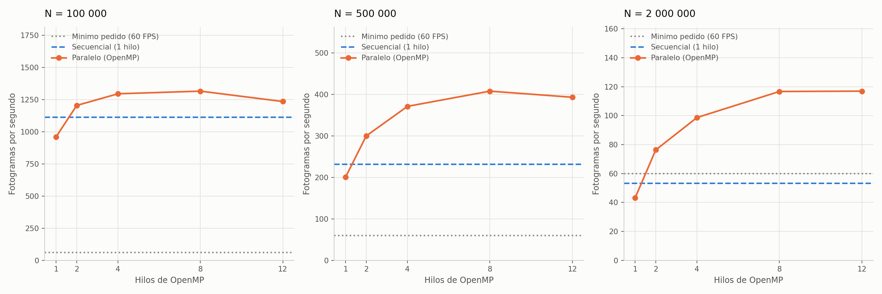
Figura 9. Cuadros por segundo alcanzados frente al mínimo de 60 que pide el enunciado.
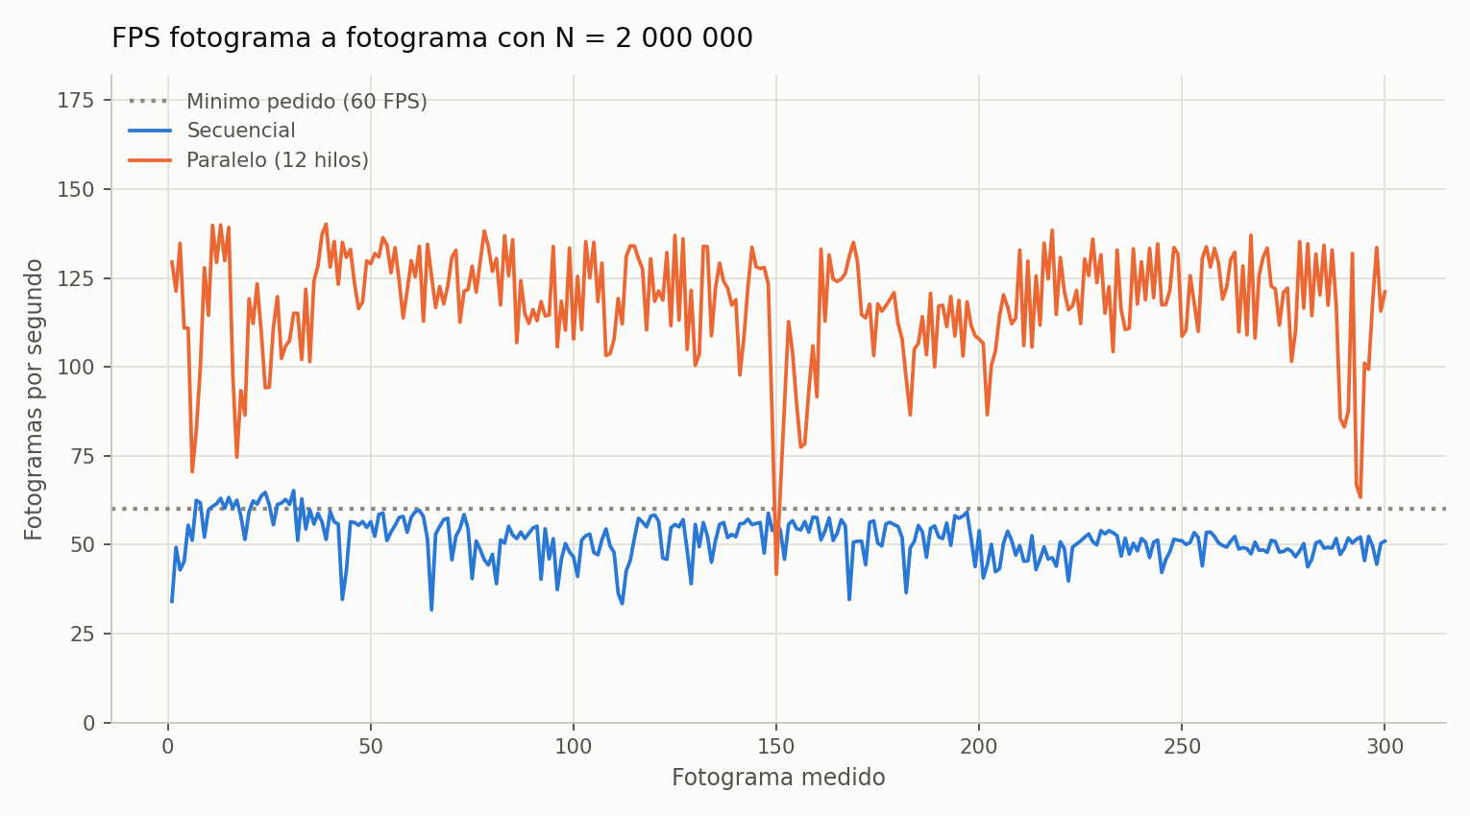
Figura 10. Ritmo fotograma a fotograma con dos millones de bloques, donde se ve que la mejora se sostiene.
La segunda gráfica muestra que la ganancia no es un promedio afortunado. La línea de la versión secuencial se mantiene casi todo el tiempo debajo del límite y la de la versión paralela se mantiene estable alrededor de 120.
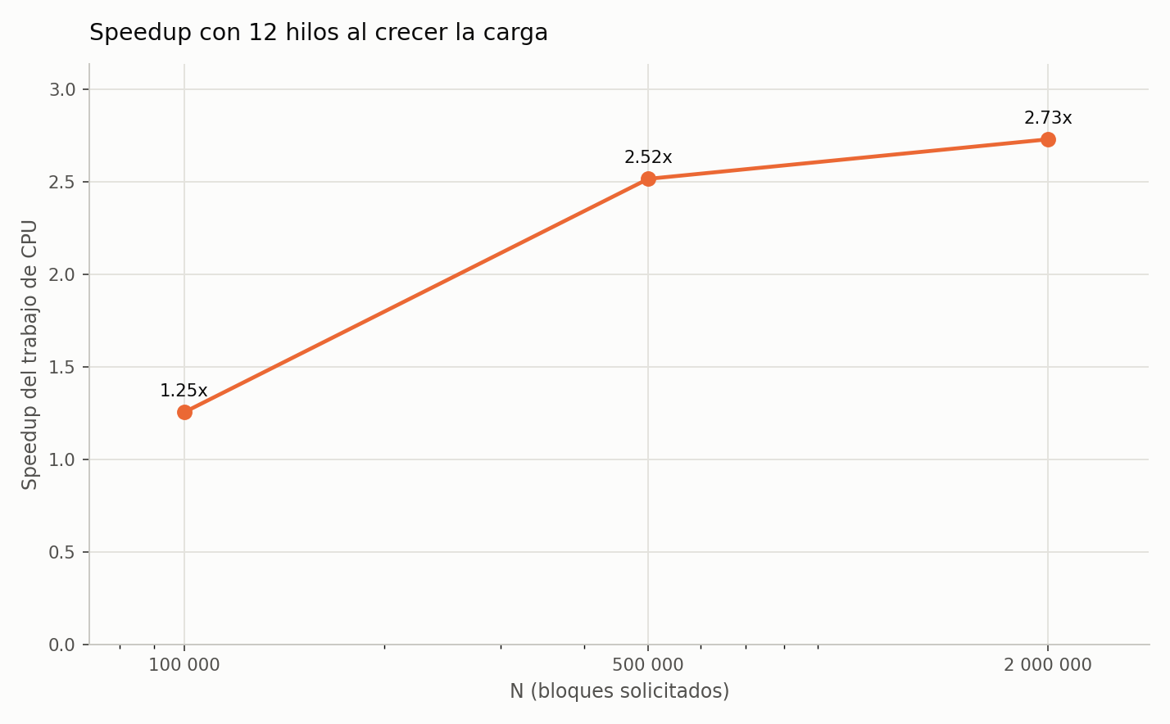
Figura 11. Como mejora el speedup conforme crece la carga de trabajo.
Al variar N se ve que el paralelismo rinde más cuando hay más trabajo que repartir. Con 100 mil bloques el speedup apenas llega a 1.25 veces, con 500 mil sube a 2.52 y con dos millones llega a 2.73. La razón es que el costo de abrir y cerrar las regiones paralelas es fijo, mientras que el trabajo útil crece con N, entonces ese costo pesa cada vez menos en proporción.

Conclusiones
El trabajo cumplió el objetivo de tomar un programa secuencial y acelerarlo con OpenMP, y las mediciones respaldan cada afirmación.
- Se alcanzo un speedup de 2.73 veces en el trabajo de CPU por fotograma con 8 hilos y dos millones de bloques, con una eficiencia de 34.2 por ciento. La generación del mundo escala mejor y llega a 3.85 veces con 12 hilos.
- La paralelización fue lo que permitió sostener la experiencia de usuario que pide el enunciado. Con dos millones de elementos la versión secuencial deja 264 de 300 fotogramas debajo de 60 cuadros por segundo y la paralela prácticamente ninguno.
- La eficiencia baja conforme se agregan hilos, de 73 por ciento con 2 hilos a 23 por ciento con 12. El punto de mejor aprovechamiento quedó entre 4 y 8 hilos, y pasar de 8 no mejora nada porque la máquina tiene 6 núcleos físicos.
- Paralelizar no siempre conviene. Con 100 mil bloques la ganancia es marginal, y la versión paralela corriendo con un solo hilo resulta entre 21 y 27 por ciento más lenta que la secuencial por el costo fijo de OpenMP.
- Se logró eliminar las condiciones de carrera por diseño, sin usar critical, atomic ni locks en ninguna de las siete regiones paralelas. El patrón de compactación con suma de prefijos y el halo de la vegetación resolvieron los dos casos donde había riesgo real.
- Medir antes de optimizar sirvió. El desglose por etapa mostró que el descarte de bloques invisibles costaba casi el triple que la física, y eso guió hacia donde dirigir el esfuerzo.

Recomendaciones
- Paralelizar la actualización de los animales en caso de subir mucho su cantidad. Hoy son máximo 5000 entidades con lógica barata contra millones de bloques, entonces se dejo secuencial a propósito, pero con poblaciones mayores dejaría de ser despreciable.
- Probar un reparto dinámico en la vegetación. La cantidad de árboles por chunk varía según el relieve, entonces ahí si podría haber desbalance entre hilos, a diferencia del terreno donde el costo por columna es parejo.
- Repetir las mediciones en una máquina con más núcleos físicos para separar el efecto del hardware del efecto de la fracción serial. Con 6 núcleos no se puede distinguir del todo cual de los dos limita más.
- Reducir la fracción serial mandando más trabajo a la tarjeta gráfica, por ejemplo calculando el descarte de bloques invisibles con un shader de cómputo. Eso subiría el techo que hoy impone la ley de Amdahl.

Referencias bibliográficas
Amdahl, G. M. (1967). Validity of the single processor approach to achieving large scale computing capabilities. AFIPS Conference Proceedings, 30, 483-485. Reimpreso en IEEE Solid-State Circuits Society Newsletter, 12(3), 19-20, 2007.
Chapman, B., Jost, G. y van der Pas, R. (2007). Using OpenMP. Portable Shared Memory Parallel Programming. Cambridge, Massachusetts. The MIT Press.
Foster, I. (1995). Designing and Building Parallel Programs. Concepts and Tools for Parallel Software Engineering. Reading, Massachusetts. Addison-Wesley.
OpenMP Architecture Review Board. (2021). OpenMP Application Programming Interface. Versión 5.2. Recuperado de https://www.openmp.org/specifications/

Apéndice. Material suplementario
El repositorio del código fuente incluye material que sirve para reproducir todo lo que aparece en este informe.
Ruta en el repositorio | Que contiene
Secuencial/secuencial.cpp | Versión secuencial completa, sin ninguna directiva de OpenMP.
Paralelo/paralelo.cpp | Versión paralela con las siete regiones de OpenMP.
common/ | Código compartido por las dos versiones, como el atlas de texturas, los renderizadores y la captura de argumentos.
common/benchmark.cpp | Modo de medición compartido que produce los informes.
metricas/medir_y_graficar.py | Script que compila, corre las pruebas, arma los CSV y dibuja las gráficas.
metricas/resultados/mediciones_crudas.csv | Las 180 ejecuciones con todas sus repeticiones.
metricas/resultados/resumen.csv | Promedios, speedup y eficiencia por combinación de N e hilos.
metricas/resultados/ | Las gráficas que aparecen en este informe.
docs/pipeline/ | Imagenes del pipeline del programa.
README.md | Instrucciones para compilar, correr y medir, con la lista completa de argumentos.
Tabla 4. Material suplementario disponible en el repositorio del código.
Para reproducir las mediciones basta compilar el proyecto y correr el script de métricas, que se encarga del resto.
python metricas/medir_y_graficar.py
El script acepta argumentos para cambiar los valores de N, la cantidad de hilos, las repeticiones y los fotogramas medidos.

Anexo 1. Diagrama de flujo del programa
El diagrama recorre el programa completo, desde que recibe los argumentos hasta que libera la memoria. Los colores separan lo que corre en un solo hilo, lo que se reparte con OpenMP, los mecanismos de sincronía y lo que ejecuta la tarjeta gráfica.
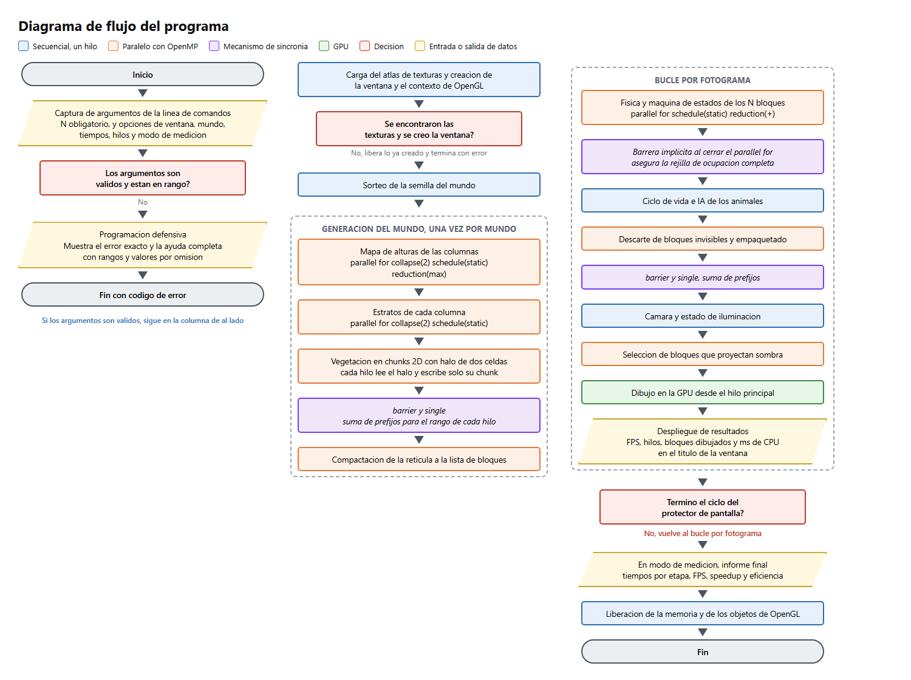
Figura 12. Diagrama de flujo del programa con las secciones paralelas y los mecanismos de sincronía señalados.
Los seis puntos que pide el enunciado aparecen marcados en el diagrama. La captura de argumentos está al inicio, en la primera columna. La solicitud de ingreso de datos ocurre por línea de comandos, donde N es obligatorio y el resto de opciones traen valor por omisión. La programación defensiva es la rama que se toma cuando un argumento sale inválido o fuera de rango, y también la que atiende los errores al buscar las texturas o al crear la ventana. Las secciones paralelas son las cajas anaranjadas. Los mecanismos de sincronía son las cajas moradas, que incluyen la barrera implícita del parallel for y las directivas barrier y single. El despliegue de resultados aparece dos veces, en el título de la ventana durante la ejecución y en el informe final cuando se corre en modo de medición.

Anexo 2. Catálogo de funciones
Se documentan las funciones donde ocurre el trabajo que crece con N y las que sostienen la infraestructura del programa. Los tipos que aparecen son los del código. World es la estructura del mundo, AppConfig es la configuración leída de la línea de comandos, BlockId es el tipo de bloque e InstanceData es el registro de 20 bytes que se envía a la tarjeta gráfica.

Generación del mundo
Función | Entradas | Salidas | Descripción
parseArguments | argc de tipo int, argv de tipo char**, programName de tipo const char* | config de tipo AppConfig, error de tipo std::string, retorna bool | Lee los argumentos de la línea de comandos. Reconoce N como valor posicional y el resto como opciones con nombre. Rechaza valores no numericos, fuera de rango, opciones desconocidas y opciones sin su valor. Devuelve false y llena error cuando algo está mal.
surfaceHeight | gx y gz de tipo int, seed de tipo uint32_t, relief de tipo float, biome de tipo const Biome& | Retorna int con el índice Y del bloque más alto de esa columna | Suma varias octavas de ruido para obtener colinas con detalle a distintas escalas. Es una función pura, no depende de estado global, entonces se puede evaluar en paralelo sobre columnas distintas.
generateVoxels | world de tipo World&, relief de tipo float | Retorna std::vector<BlockId> con la retícula, y llena world.heightMap y world.height | Recorre las columnas del plano y decide el tipo de cada celda. Es el primer punto caliente. Se divide en tres pasos, que son el mapa de alturas, los estratos y la vegetación.
plantVegetation | voxels de tipo std::vector<BlockId>&, world de tipo const World& | Modifica voxels colocando troncos, hojas y cactus | Coloca los árboles sobre las columnas elegidas. Divide el plano en chunks 2D con un chunk por hilo y usa un halo de dos celdas. Cada hilo lee el halo pero escribe únicamente dentro de su chunk.
buildBlockList | voxels de tipo const std::vector<BlockId>&, world de tipo World&, cfg de tipo const AppConfig& | Llena world.blocks y world.occupancy | Convierte la retícula en la lista compacta de bloques que se anima y se dibuja. Asigna a cada bloque el instante en que aparece y en que se desvanece. Usa suma de prefijos para conservar el mismo orden que la versión secuencial.
generateWorld | cfg de tipo const AppConfig&, seed de tipo uint32_t | world de tipo World& queda generado, retorna double con los milisegundos que tomó | Orquesta la generación completa. Elige el bioma, deduce el lado de la retícula que aproxima los N bloques pedidos y llama a las funciones anteriores.
Tabla 5. Funciones que participan en la generación del mundo.

Actualización y dibujo por fotograma
Función | Entradas | Salidas | Descripción
updateWorld | world de tipo World&, elapsed de tipo float, dt de tipo float | liveBlocks de tipo size_t& con los bloques que siguen vivos | Avanza la máquina de estados y la física de cada bloque. Es el segundo punto caliente. Los bloques que aterrizan marcan su celda como ocupada y los que se desvanecen la liberan. La barrera implícita al cerrar la región ordena esta etapa antes del descarte.
blockIsVisible | world de tipo const World&, b de tipo const Block& | Retorna bool | Decide si un bloque puede verse. Devuelve false cuando el bloque ya desapareció o cuando sus seis vecinos están ocupados, porque en ese caso ninguna de sus caras es observable.
buildInstanceBuffer | world de tipo const World&, faceTex de tipo const uint32_t*, instances de tipo InstanceData*, visibleFlags de tipo uint8_t* | Retorna size_t con la cantidad de instancias escritas | Descarta los bloques invisibles y empaqueta el resto en el formato que consume la tarjeta gráfica. Es el tercer punto caliente y el más caro. Usa suma de prefijos para que cada hilo escriba en un rango exclusivo.
updateMobsSequential | mobs de tipo std::vector<Mob>&, world de tipo const World&, dt de tipo float | Modifica el estado de cada animal | Avanza el ciclo de vida y la inteligencia artificial de los animales. Cada uno decide entre esperar o caminar, y al caminar avanza usando coseno y seno de su ángulo. Verifica que la celda destino no tenga árbol ni cactus y que el desnivel no pase de un bloque.
buildNearbyShadowInstances | source de tipo const InstanceData*, count de tipo size_t, focus de tipo const glm::vec3&, radius de tipo float | output de tipo std::vector<InstanceData>&, retorna size_t con la cantidad | Selecciona los bloques cercanos a la cámara que pueden proyectar sombra, para no volver a enviar el terreno lejano completo. Usa el mismo patrón de compactación con suma de prefijos.
calculateCamera | world de tipo const World&, cfg de tipo const AppConfig&, now de tipo double | Retorna CameraView con la posición, el objetivo y el campo de visión | Calcula el encuadre activo de la cámara. En modo órbita mantiene la toma exterior original y en modo automático alterna entre cinco encuadres con transiciones suaves. Usa seno y coseno para los recorridos.
Tabla 6. Funciones que se ejecutan en cada fotograma.

Infraestructura y medición
Función o clase | Entradas | Salidas | Descripción
CubeRenderer::draw | instances de tipo const InstanceData*, count de tipo size_t, viewProj de tipo const glm::mat4&, atlasTex de tipo GLuint, lighting de tipo const SceneLighting& | Dibuja en el buffer activo de OpenGL | Transfiere el arreglo de instancias y emite una sola llamada de dibujo instanciado para todo el mundo. Debe llamarse siempre desde el hilo que posee el contexto de OpenGL.
TextureAtlas::build | assetsDir de tipo const std::string& | error de tipo std::string&, retorna bool | Decodifica los archivos PNG, aplica los tintes por bioma y arma el bloque de píxeles que se sube a la tarjeta gráfica. No toca OpenGL, entonces se puede probar aparte.
Benchmark::start | cfg de tipo const AppConfig& | Deja el cronómetro configurado | Copia los parámetros de medición. Si la cantidad de fotogramas a medir es cero el objeto queda inactivo y el programa se comporta como protector de pantalla normal.
Benchmark::addFrame | timing de tipo const FrameTiming&, drawnBlocks de tipo size_t | Acumula la muestra | Descarta en silencio los fotogramas de calentamiento y guarda el resto hasta completar la cantidad pedida.
Benchmark::report | info de tipo const BenchmarkInfo& | error de tipo std::string&, retorna bool, imprime el informe | Calcula promedios, minimos, maximos y percentiles, e imprime el informe en formato clave igual valor. Si se pidio el CSV por fotograma también lo escribe.
elapsedMsAndReset | mark de tipo std::chrono::steady_clock::time_point& | Retorna double con los milisegundos y adelanta mark | Cronometra una etapa del fotograma y deja la marca lista para la siguiente, para no repetir la misma expresión en cada etapa.
Tabla 7. Funciones de infraestructura y del modo de medición.

Anexo 3. Bitácora de pruebas
Se corrieron 180 ejecuciones en total. Cada combinación de N y de cantidad de hilos se repitio 10 veces, y cada repetición midió 300 fotogramas después de descartar 120 de calentamiento. Las tablas de esta sección vienen del archivo mediciones_crudas.csv que genera el script de métricas.

Prueba con dos millones de bloques
Esta es la prueba principal, porque es la única carga donde la versión secuencial no logra sostener los 60 cuadros por segundo. El mundo generado tiene 1 918 719 bloques.
Rep. | update ms | build ms | CPU ms | Fotograma ms | FPS | Bajo 60 FPS
1 | 3.4227 | 8.7210 | 12.1455 | 18.7429 | 53.3535 | 260
2 | 3.4018 | 8.7272 | 12.1305 | 18.6582 | 53.5956 | 261
3 | 3.4212 | 8.8302 | 12.2529 | 18.8352 | 53.0921 | 276
4 | 3.4278 | 8.7646 | 12.1941 | 18.7604 | 53.3039 | 270
5 | 3.4433 | 8.8034 | 12.2482 | 18.8293 | 53.1088 | 263
6 | 3.4347 | 8.8136 | 12.2497 | 18.8484 | 53.0549 | 262
7 | 3.4395 | 8.8616 | 12.3027 | 18.9489 | 52.7734 | 264
8 | 3.4517 | 8.7843 | 12.2376 | 18.7593 | 53.3069 | 261
9 | 3.4229 | 8.8322 | 12.2567 | 18.7799 | 53.2485 | 264
10 | 3.4706 | 8.8494 | 12.3216 | 18.9462 | 52.7811 | 262
Promedio | 3.4336 | 8.7988 | 12.2340 | 18.8109 | 53.16 | 264.3
Tabla 8. Diez repeticiones de la versión secuencial con N igual a dos millones.
Rep. | update ms | build ms | CPU ms | Fotograma ms | FPS | Bajo 60 FPS
1 | 1.2610 | 3.0753 | 4.3377 | 8.4929 | 117.7452 | 0
2 | 1.2715 | 3.1219 | 4.3949 | 8.4842 | 117.8659 | 0
3 | 1.2507 | 3.1194 | 4.3716 | 8.4600 | 118.2034 | 0
4 | 1.2851 | 3.1685 | 4.4551 | 8.5409 | 117.0843 | 0
5 | 1.2568 | 3.0887 | 4.3469 | 8.3999 | 119.0488 | 0
6 | 1.3450 | 3.2670 | 4.6135 | 8.6786 | 115.2264 | 2
7 | 1.3339 | 3.2763 | 4.6119 | 8.7049 | 114.8779 | 2
8 | 1.3445 | 3.2417 | 4.5877 | 8.6898 | 115.0773 | 1
9 | 1.3250 | 3.1685 | 4.4950 | 8.6707 | 115.3310 | 1
10 | 1.3142 | 3.2275 | 4.5432 | 8.6017 | 116.2557 | 0
Promedio | 1.2988 | 3.1755 | 4.4757 | 8.5724 | 116.67 | 0.6
Tabla 9. Diez repeticiones de la versión paralela con 8 hilos y N igual a dos millones.
El promedio del trabajo de CPU por fotograma pasó de 12.234 milisegundos en la versión secuencial a 4.476 en la paralela con 8 hilos. Eso da un speedup de 2.73 veces y una eficiencia de 34.2 por ciento. En la columna de la derecha se ve la diferencia más importante, porque la versión secuencial deja alrededor de 264 fotogramas de 300 por debajo de 60 cuadros por segundo y la paralela no deja ninguno.

Prueba con quinientos mil bloques
Rep. | update ms | build ms | CPU ms | Fotograma ms | FPS | Bajo 60 FPS
1 | 0.8063 | 2.2252 | 3.0330 | 4.3713 | 228.7641 | 0
2 | 0.7892 | 2.2609 | 3.0514 | 4.3862 | 227.9862 | 0
3 | 0.7778 | 2.1925 | 2.9717 | 4.3019 | 232.4552 | 0
4 | 0.8068 | 2.2387 | 3.0469 | 4.3829 | 228.1582 | 0
5 | 0.7877 | 2.1949 | 2.9839 | 4.3091 | 232.0691 | 0
6 | 0.7747 | 2.1814 | 2.9576 | 4.2837 | 233.4416 | 0
7 | 0.7727 | 2.1550 | 2.9291 | 4.2603 | 234.7255 | 0
8 | 0.8010 | 2.2456 | 3.0480 | 4.3875 | 227.9216 | 0
9 | 0.7773 | 2.1829 | 2.9616 | 4.2829 | 233.4853 | 0
10 | 0.7624 | 2.1960 | 2.9598 | 4.2936 | 232.9062 | 0
Promedio | 0.7856 | 2.2073 | 2.9943 | 4.3259 | 231.19 | 0.0
Tabla 10. Diez repeticiones de la versión secuencial con N igual a quinientos mil.
Rep. | update ms | build ms | CPU ms | Fotograma ms | FPS | Bajo 60 FPS
1 | 0.2284 | 0.8083 | 1.0379 | 2.3336 | 428.5310 | 0
2 | 0.2362 | 0.8377 | 1.0751 | 2.3860 | 419.1053 | 0
3 | 0.2393 | 0.9396 | 1.1802 | 2.4997 | 400.0496 | 0
4 | 0.2534 | 0.8590 | 1.1136 | 2.4400 | 409.8374 | 0
5 | 0.2376 | 0.9066 | 1.1455 | 2.4668 | 405.3909 | 0
6 | 0.2361 | 0.9563 | 1.1937 | 2.5159 | 397.4701 | 0
7 | 0.2381 | 0.9496 | 1.1892 | 2.5164 | 397.3997 | 0
8 | 0.2442 | 0.8325 | 1.0778 | 2.3860 | 419.1089 | 0
9 | 0.2741 | 0.9043 | 1.1798 | 2.5269 | 395.7382 | 0
10 | 0.2549 | 0.8878 | 1.1440 | 2.4707 | 404.7476 | 0
Promedio | 0.2442 | 0.8882 | 1.1337 | 2.4542 | 407.74 | 0.0
Tabla 11. Diez repeticiones de la versión paralela con 8 hilos y N igual a quinientos mil.
Con esta carga el speedup fue de 2.64 veces y la eficiencia de 33.0 por ciento con 8 hilos. Las dos versiones se mantienen arriba de 60 cuadros por segundo, entonces aquí la mejora se nota en el margen disponible y no en la experiencia de uso.

Prueba con cien mil bloques
Rep. | update ms | build ms | CPU ms | Fotograma ms | FPS | Bajo 60 FPS
1 | 0.0786 | 0.4163 | 0.4954 | 0.8773 | 1139.9016 | 0
2 | 0.0802 | 0.4357 | 0.5165 | 0.8960 | 1116.1213 | 0
3 | 0.0753 | 0.4250 | 0.5008 | 0.8834 | 1131.9525 | 0
4 | 0.0858 | 0.4404 | 0.5268 | 0.9288 | 1076.6963 | 0
5 | 0.0742 | 0.4192 | 0.4940 | 0.8874 | 1126.8956 | 0
6 | 0.0731 | 0.4180 | 0.4916 | 0.8818 | 1134.0483 | 0
7 | 0.0832 | 0.4527 | 0.5365 | 0.9394 | 1064.4908 | 0
8 | 0.0792 | 0.4139 | 0.4937 | 0.8856 | 1129.1431 | 0
9 | 0.0844 | 0.4438 | 0.5288 | 0.9220 | 1084.5607 | 0
10 | 0.0754 | 0.4208 | 0.4967 | 0.8868 | 1127.6869 | 0
Promedio | 0.0789 | 0.4286 | 0.5081 | 0.8989 | 1113.15 | 0.0
Tabla 12. Diez repeticiones de la versión secuencial con N igual a cien mil.
Rep. | update ms | build ms | CPU ms | Fotograma ms | FPS | Bajo 60 FPS
1 | 0.0748 | 0.2712 | 0.3466 | 0.7404 | 1350.7046 | 0
2 | 0.0754 | 0.2774 | 0.3533 | 0.7424 | 1347.0257 | 0
3 | 0.0733 | 0.2820 | 0.3559 | 0.7418 | 1348.0141 | 0
4 | 0.0755 | 0.2783 | 0.3544 | 0.7567 | 1321.4479 | 0
5 | 0.0762 | 0.2822 | 0.3590 | 0.7604 | 1315.1088 | 0
6 | 0.0766 | 0.2767 | 0.3539 | 0.7547 | 1325.0772 | 0
7 | 0.0732 | 0.2740 | 0.3477 | 0.7432 | 1345.5220 | 0
8 | 0.1058 | 0.3405 | 0.4472 | 0.8943 | 1118.2168 | 0
9 | 0.0754 | 0.2748 | 0.3508 | 0.7423 | 1347.1128 | 0
10 | 0.0725 | 0.2693 | 0.3425 | 0.7477 | 1337.3633 | 0
Promedio | 0.0779 | 0.2826 | 0.3611 | 0.7624 | 1315.56 | 0.0
Tabla 13. Diez repeticiones de la versión paralela con 8 hilos y N igual a cien mil.
Aquí el speedup baja a 1.41 veces y la eficiencia a 17.6 por ciento. El trabajo por fotograma es tan poco que el costo fijo de abrir y cerrar las regiones paralelas se come casi toda la ganancia.

Resumen de speedup y eficiencia
La Tabla 12 junta todas las combinaciones probadas. El speedup se calcula dividiendo el tiempo promedio de la versión secuencial entre el de la paralela, y la eficiencia es ese speedup dividido entre la cantidad de hilos.
N | Hilos | CPU sec. ms | CPU par. ms | Speedup | Eficiencia | FPS sec. | FPS par.
100 000 | 1 | 0.508 | 0.643 | 0.79x | 79.0 % | 1113.2 | 960.5
100 000 | 2 | 0.508 | 0.432 | 1.18x | 58.8 % | 1113.2 | 1204.4
100 000 | 4 | 0.508 | 0.374 | 1.36x | 34.0 % | 1113.2 | 1295.0
100 000 | 8 | 0.508 | 0.361 | 1.41x | 17.6 % | 1113.2 | 1315.6
100 000 | 12 | 0.508 | 0.405 | 1.25x | 10.4 % | 1113.2 | 1234.9
500 000 | 1 | 2.994 | 3.634 | 0.82x | 82.4 % | 231.2 | 200.8
500 000 | 2 | 2.994 | 2.028 | 1.48x | 73.8 % | 231.2 | 299.8
500 000 | 4 | 2.994 | 1.385 | 2.16x | 54.0 % | 231.2 | 371.1
500 000 | 8 | 2.994 | 1.134 | 2.64x | 33.0 % | 231.2 | 407.7
500 000 | 12 | 2.994 | 1.190 | 2.52x | 21.0 % | 231.2 | 393.0
2 000 000 | 1 | 12.234 | 14.958 | 0.82x | 81.8 % | 53.2 | 43.2
2 000 000 | 2 | 12.234 | 8.417 | 1.45x | 72.7 % | 53.2 | 76.3
2 000 000 | 4 | 12.234 | 5.983 | 2.04x | 51.1 % | 53.2 | 98.7
2 000 000 | 8 | 12.234 | 4.476 | 2.73x | 34.2 % | 53.2 | 116.7
2 000 000 | 12 | 12.234 | 4.484 | 2.73x | 22.7 % | 53.2 | 116.9
Tabla 14. Speedup y eficiencia de las quince combinaciones de N y cantidad de hilos.

Captura de las mediciones
La siguiente captura muestra el informe que imprime cada ejecución al terminar de medir, y la tabla resumen que arma el script después de recorrer las 180 corridas.
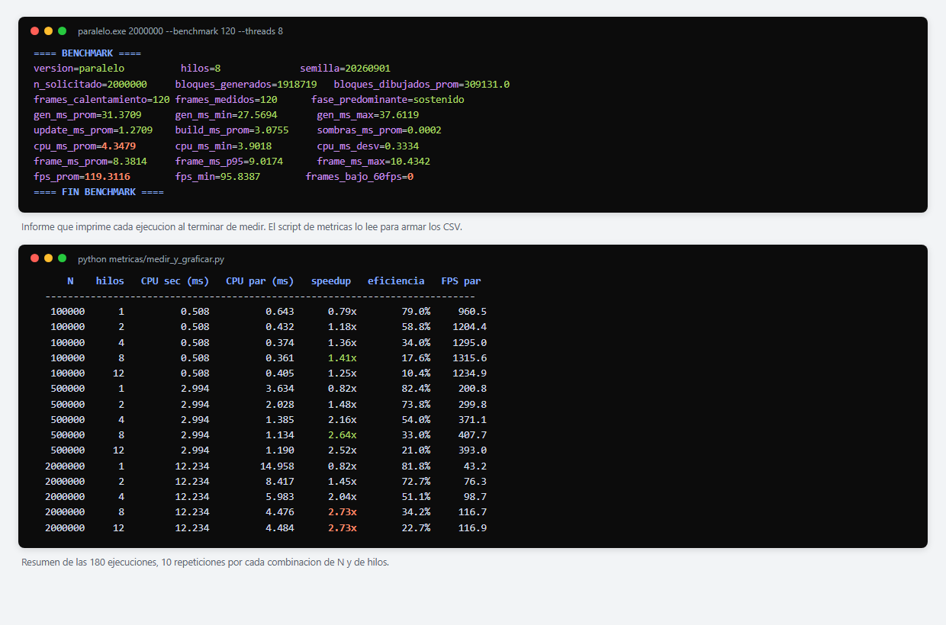
Figura 13. Salida del programa en modo de medición y resumen del script de métricas.
El informe por ejecución reporta los tiempos de cada etapa, los cuadros por segundo promedio y mínimos, y cuántos fotogramas quedaron por debajo de 60. Ese último dato es el que conecta la medición con lo que pide el enunciado.

